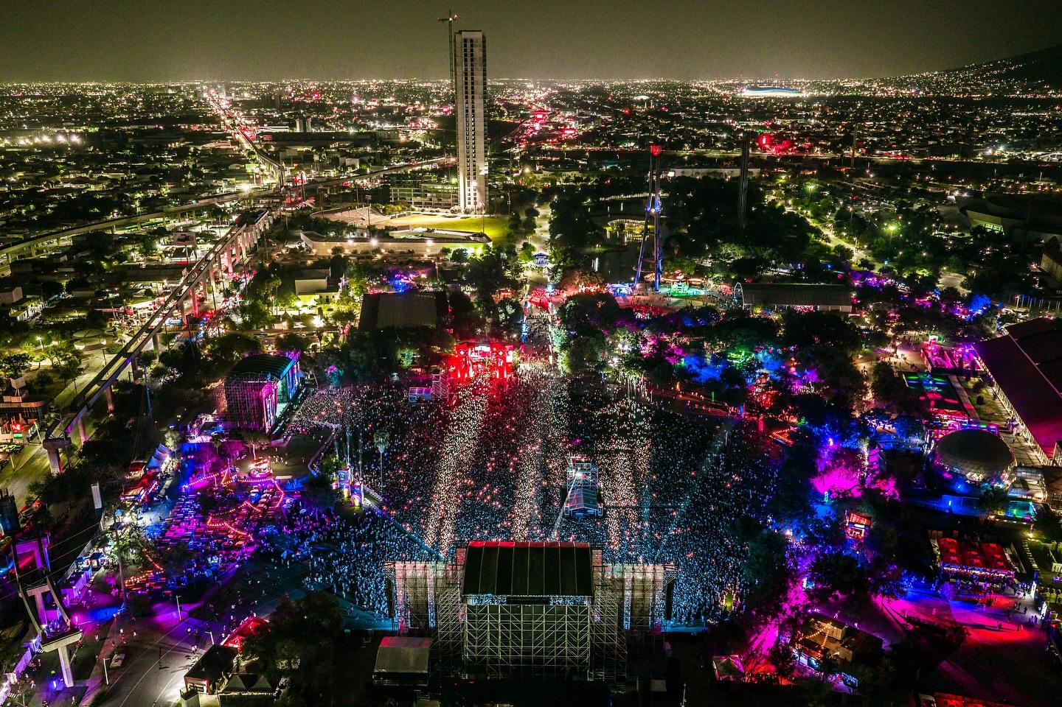

**Dale Mixx 2025: flow, sabor y perreo puro**

**Monterrey, 18 de agosto de 2025.-** Si no estuviste en el **Dale Mixx**, te lo decimos directo: *te lo perdiste*. El pasado sábado se vivió uno de los festivales más esperados del año: **Dale Mixx**, una experiencia que reunió a lxs verdaderos reales para una noche llena de música,energía y las vibras más top.

El line-up no decepcionó. **Young Miko** puso a todxs a cantar desde el primer beat con su flow y estilo único. Sin quedarse atrás, **Álvaro Díaz, Myke Towers, Jhayco** y **El Malilla** prendieron la tarima con una energía brutal, conectando con el público de una forma que se sintió súper auténtica. Y para el cierre, **Anuel AA** se presentó con un show potente, directo para lxs verdaderxs fans del reggaetón y el trap, dejando claro por qué es uno de los favoritos de la escena urbana.

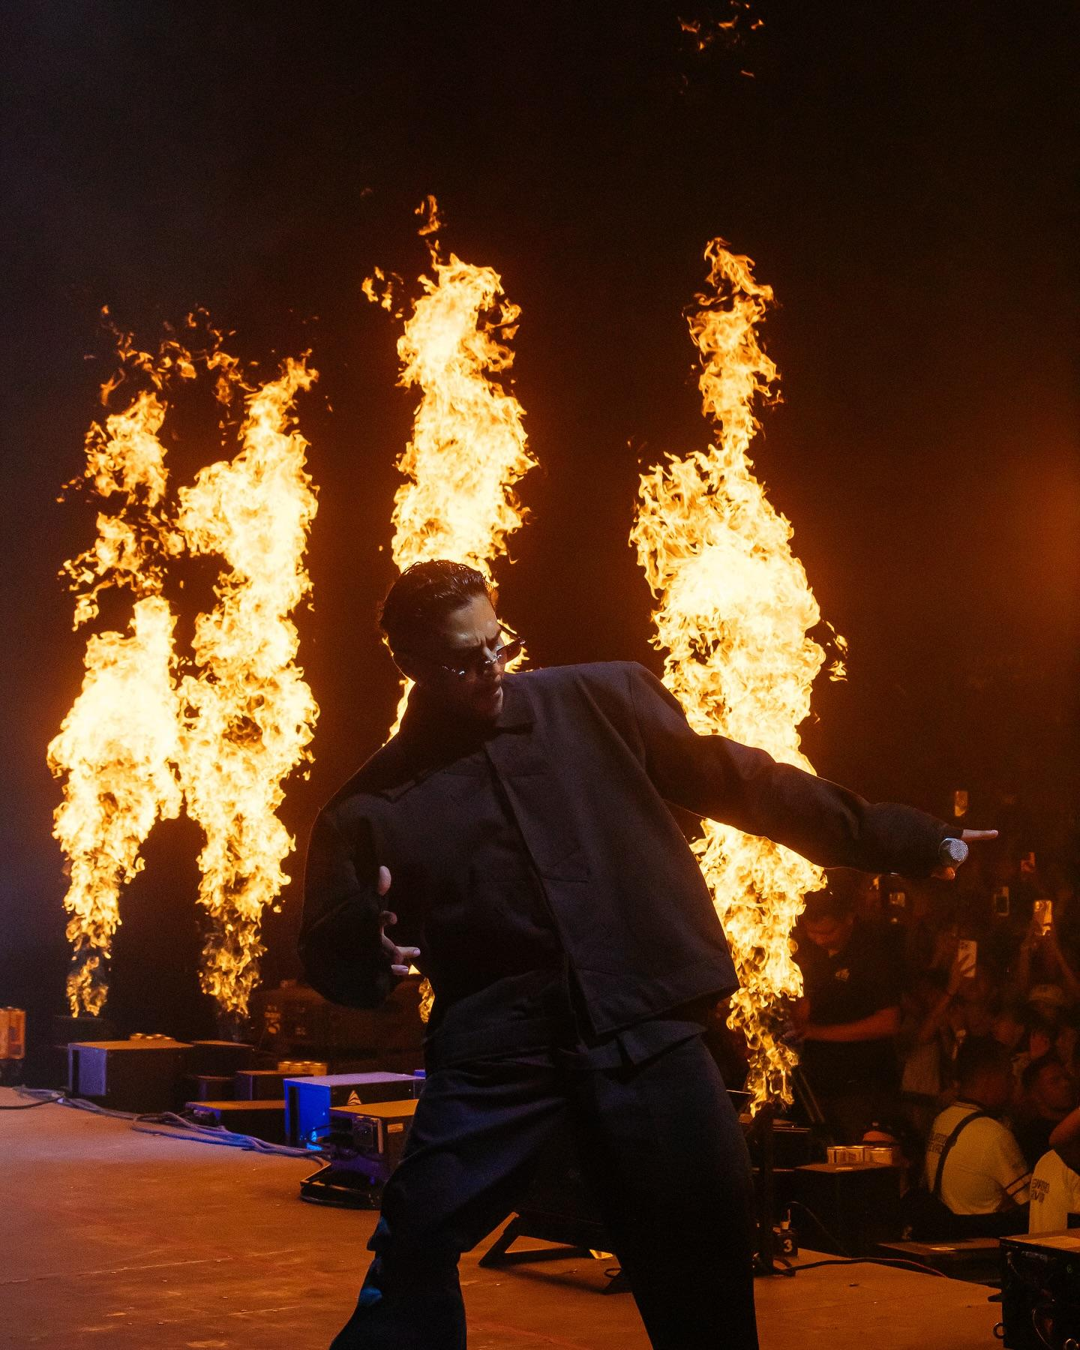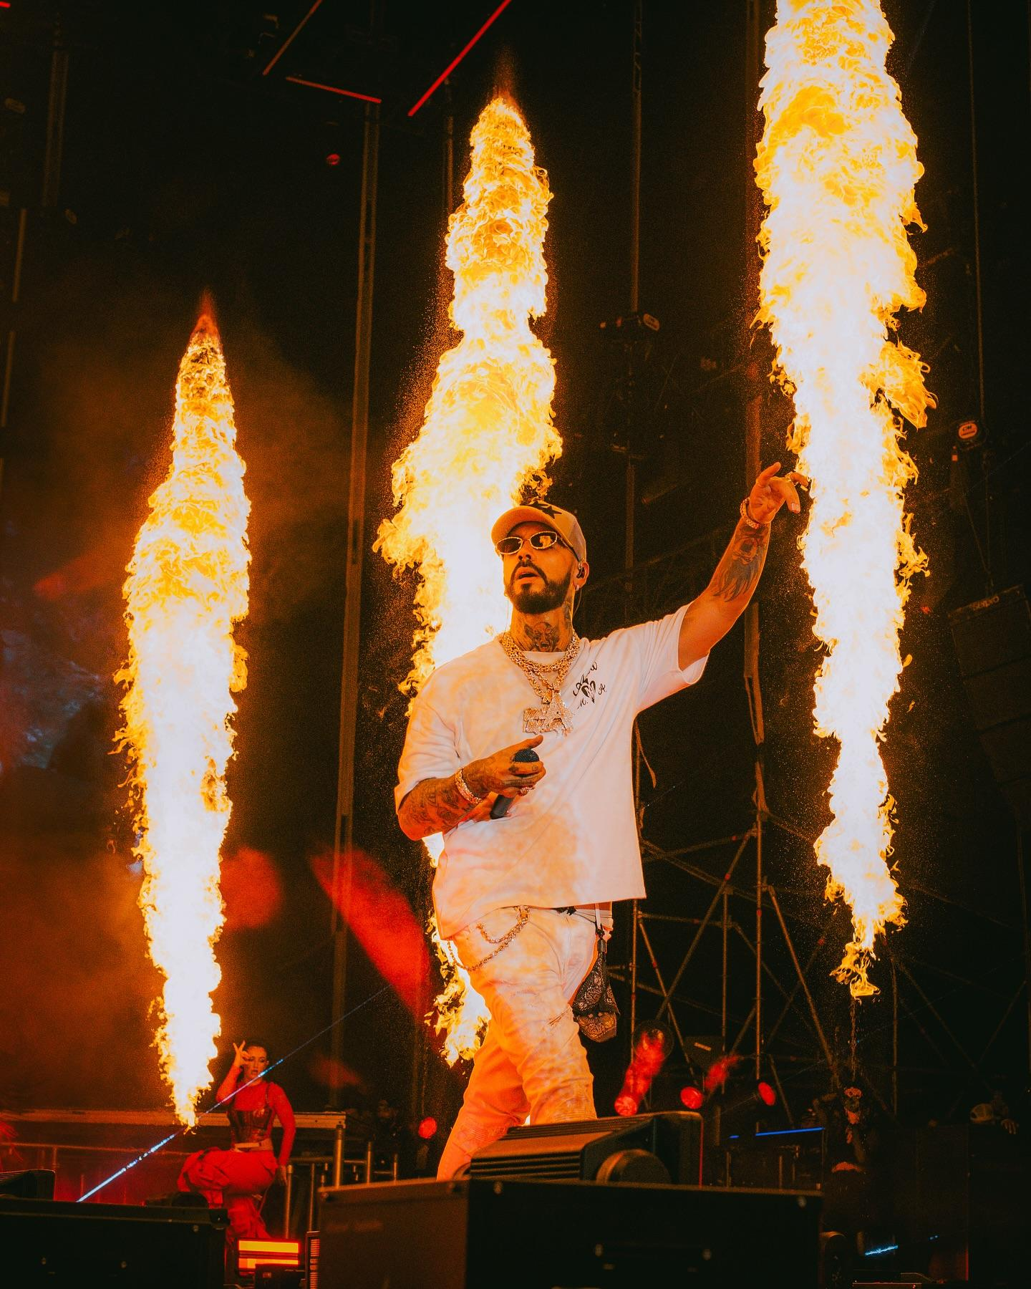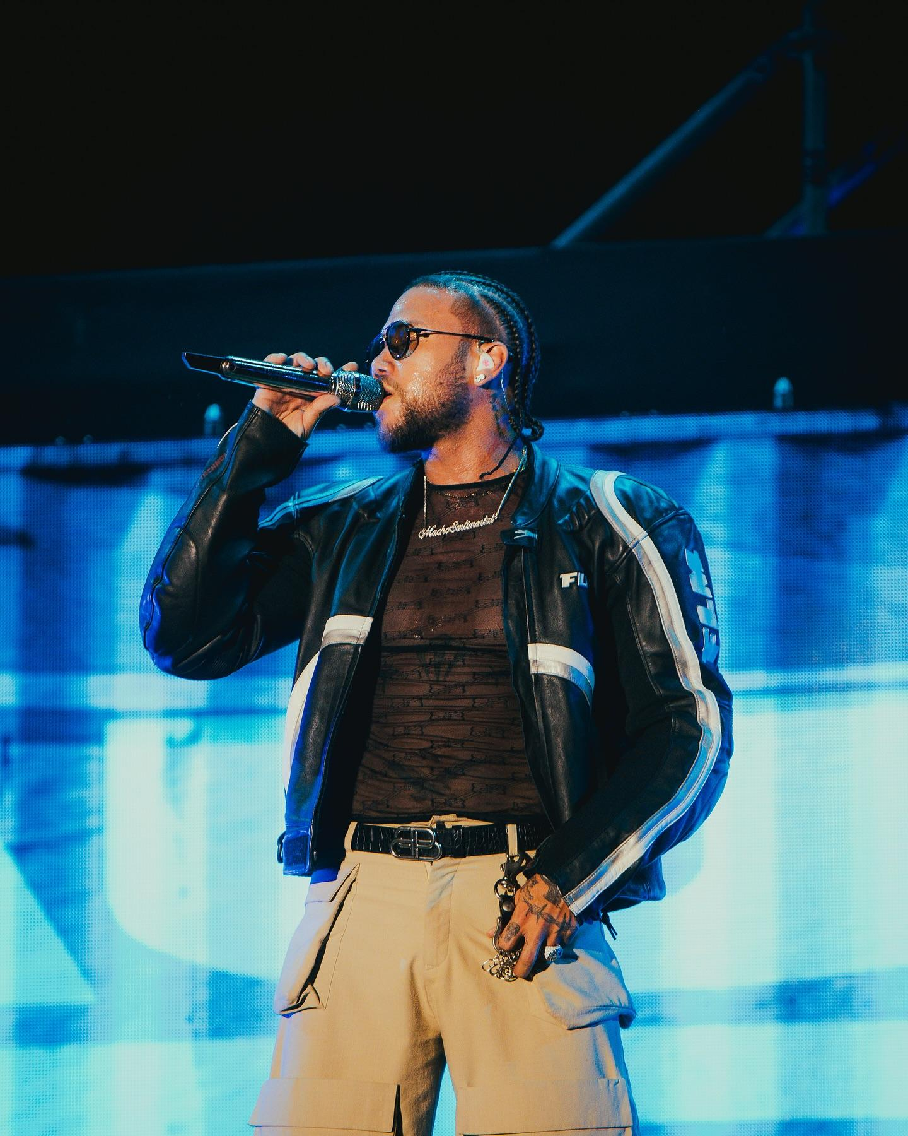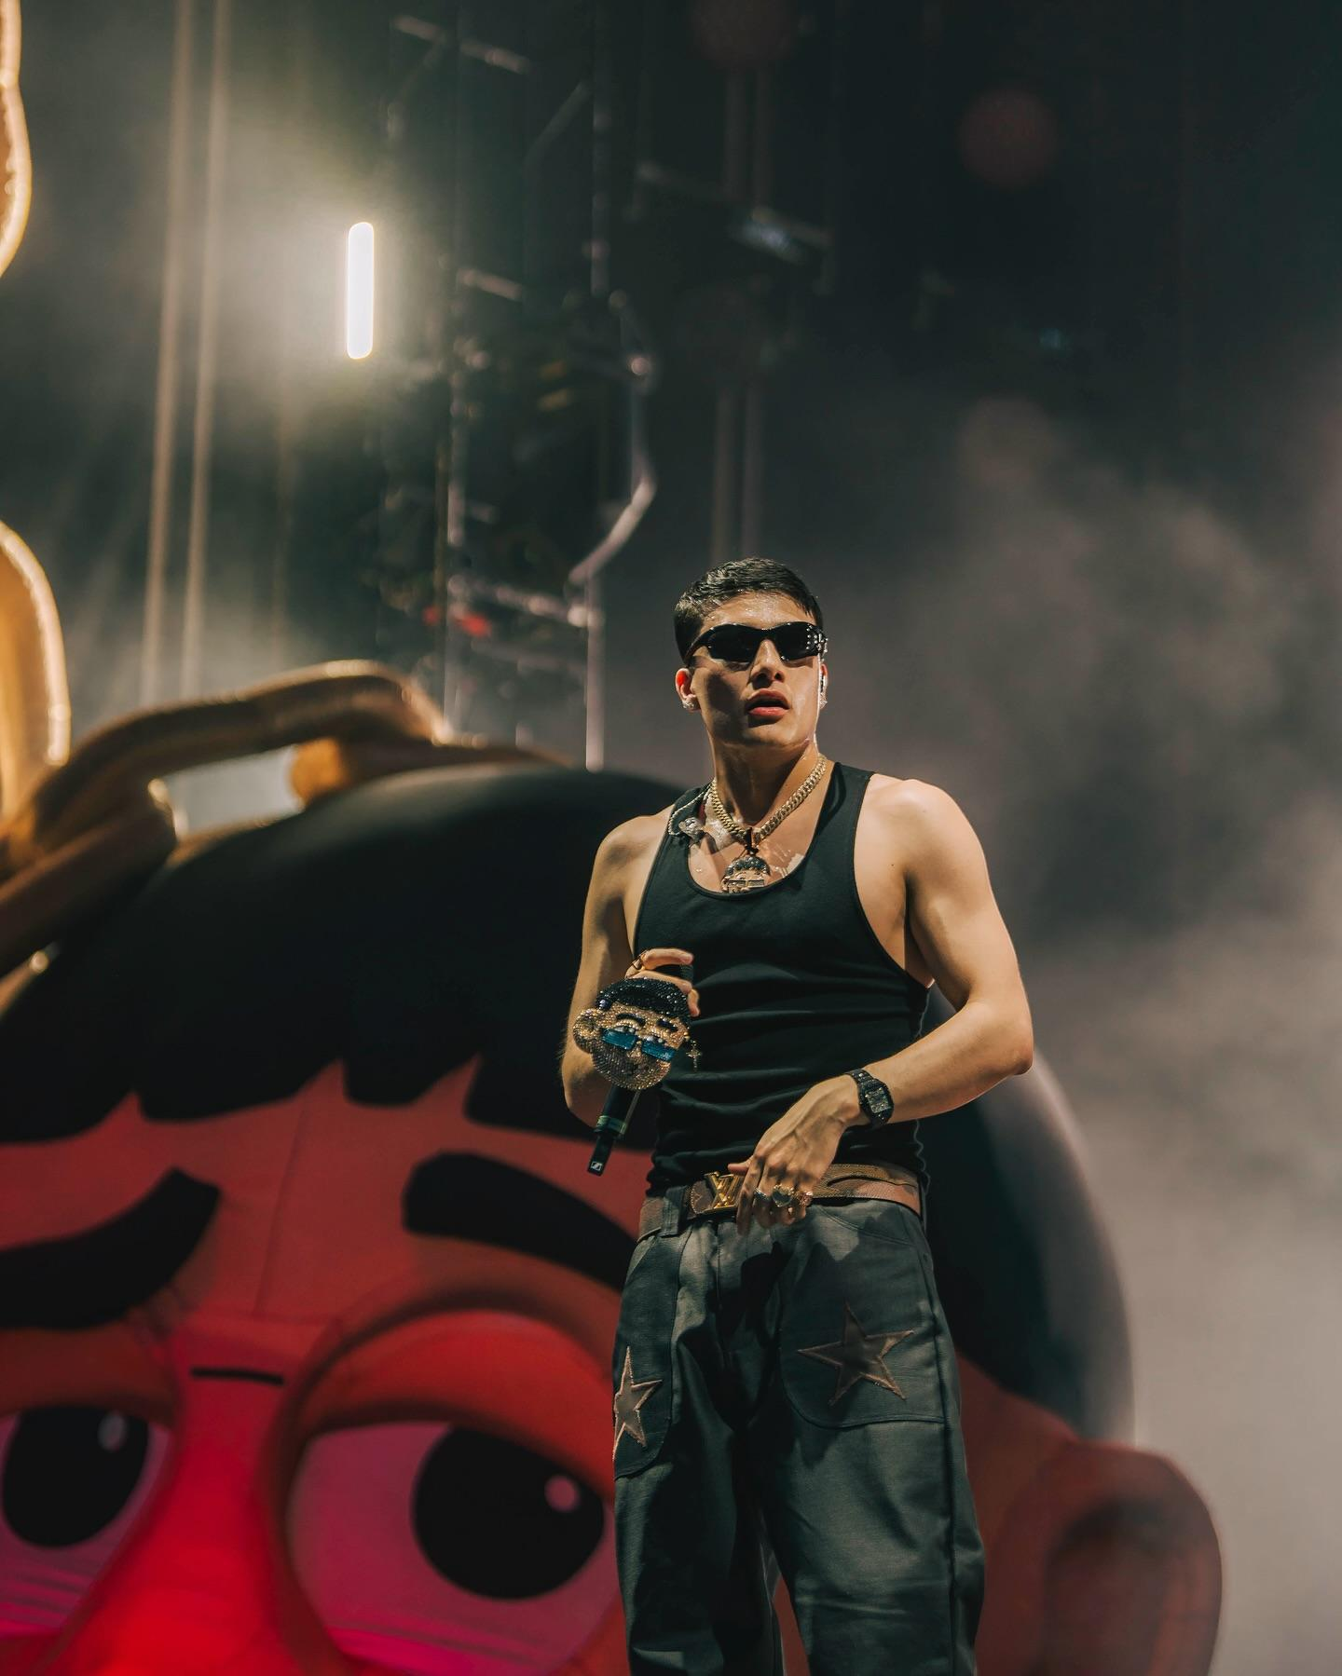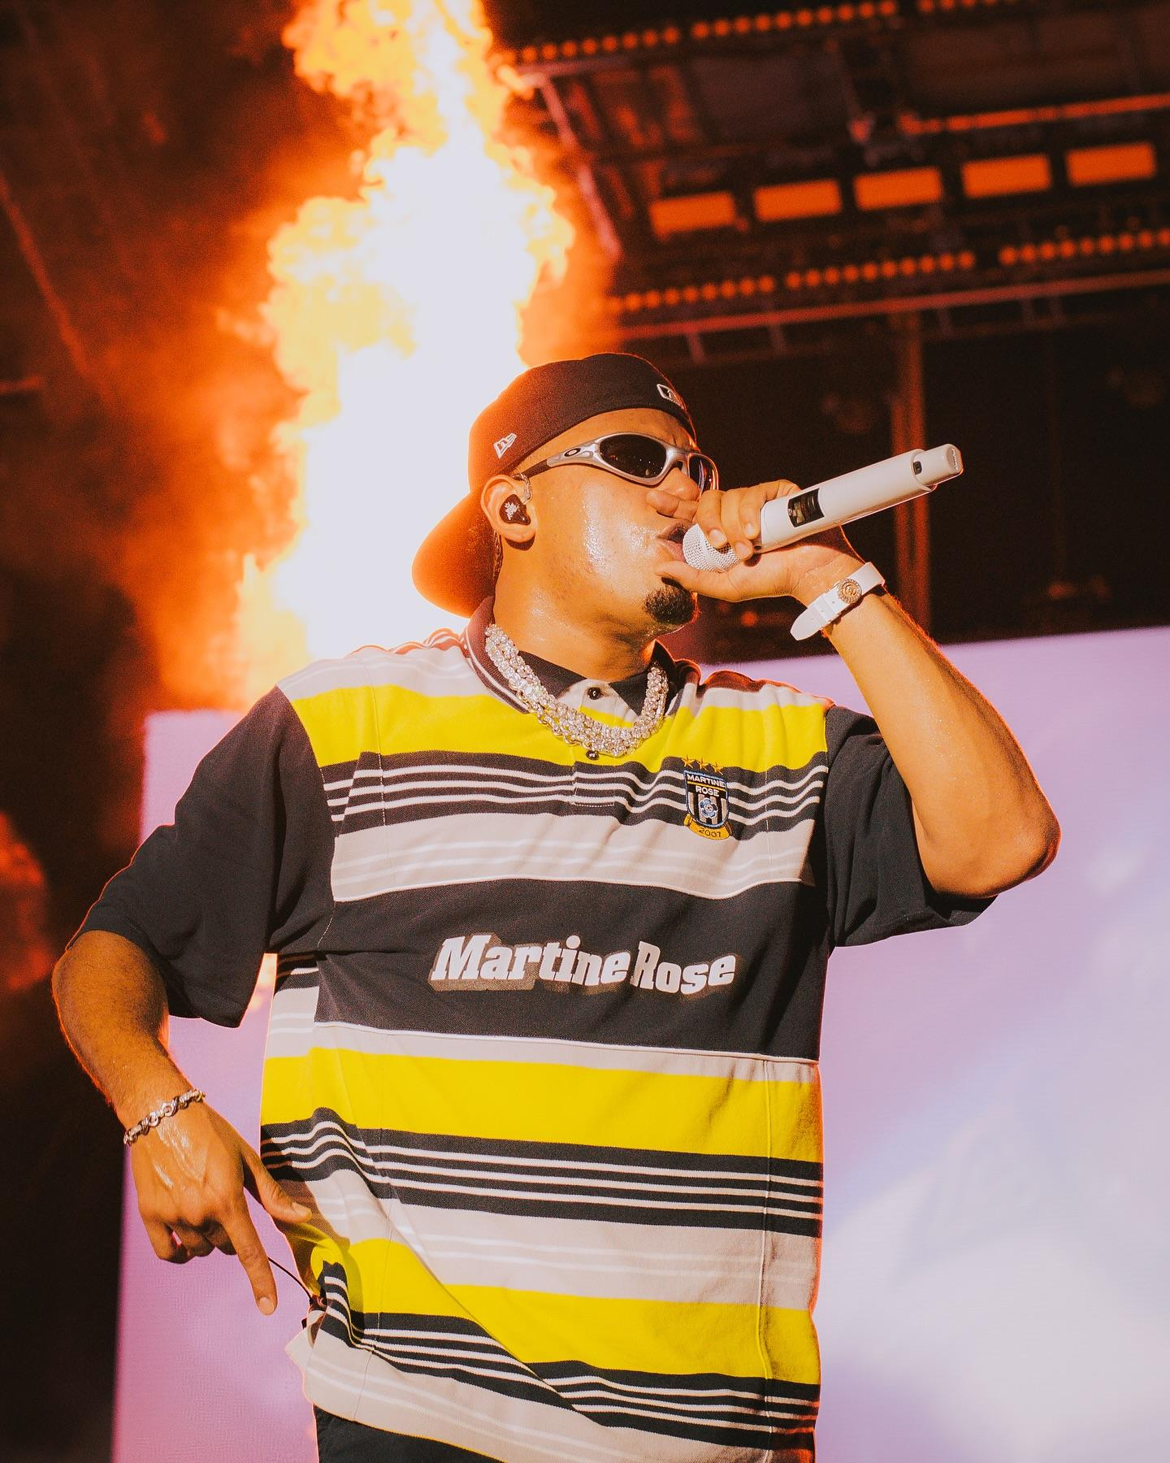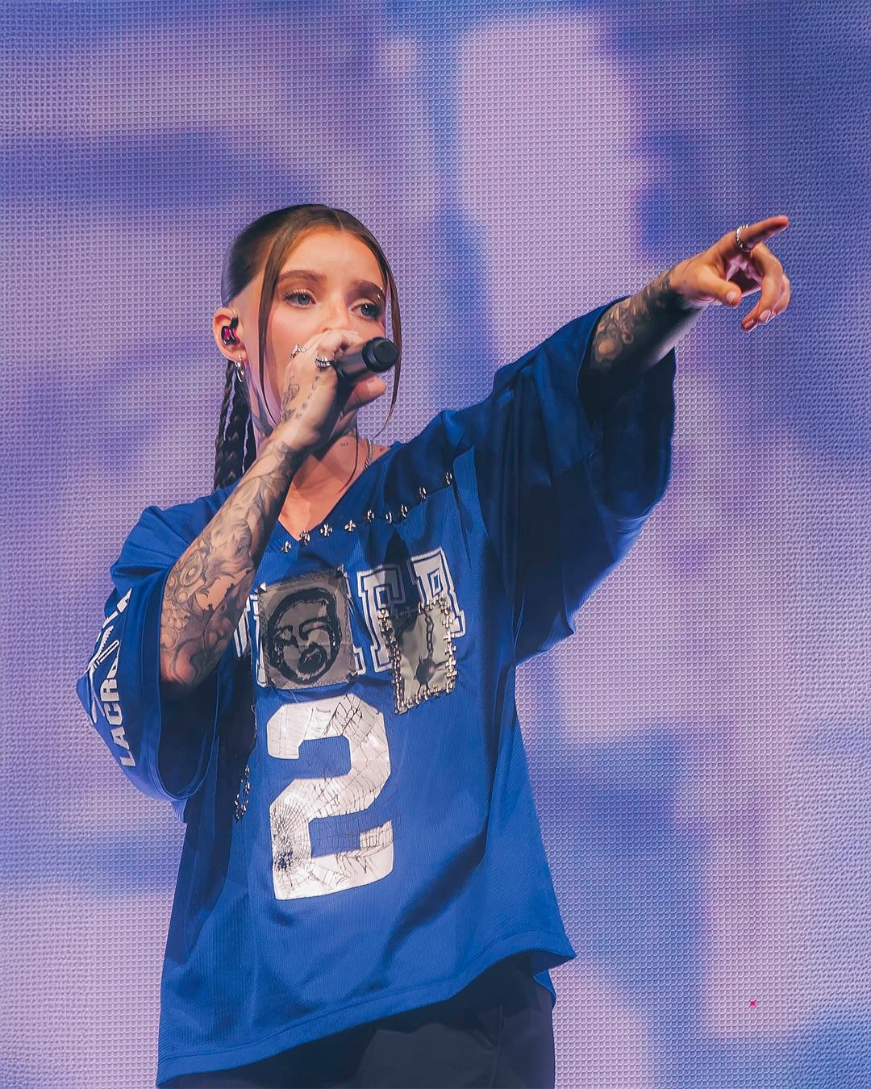

El ambiente fue de otro nivel. Entre luces, outfits y un público vibrando a tope, Dale Mixx se convirtió en un espacio donde se celebró la música, el estilo y la autenticidad. Cada rincón del venue vibraba al ritmo de los beats.

Y obvio, **New Mix** no podía faltar: con un **spot que fue parada obligada** para todxs lxs que buscaban la mejor experiencia. Entre tragos pikositos, juegos y un ambiente superchill para recargar pilas, la marca se llevó el aplauso por ser, una vez más, el alma de la fiesta.

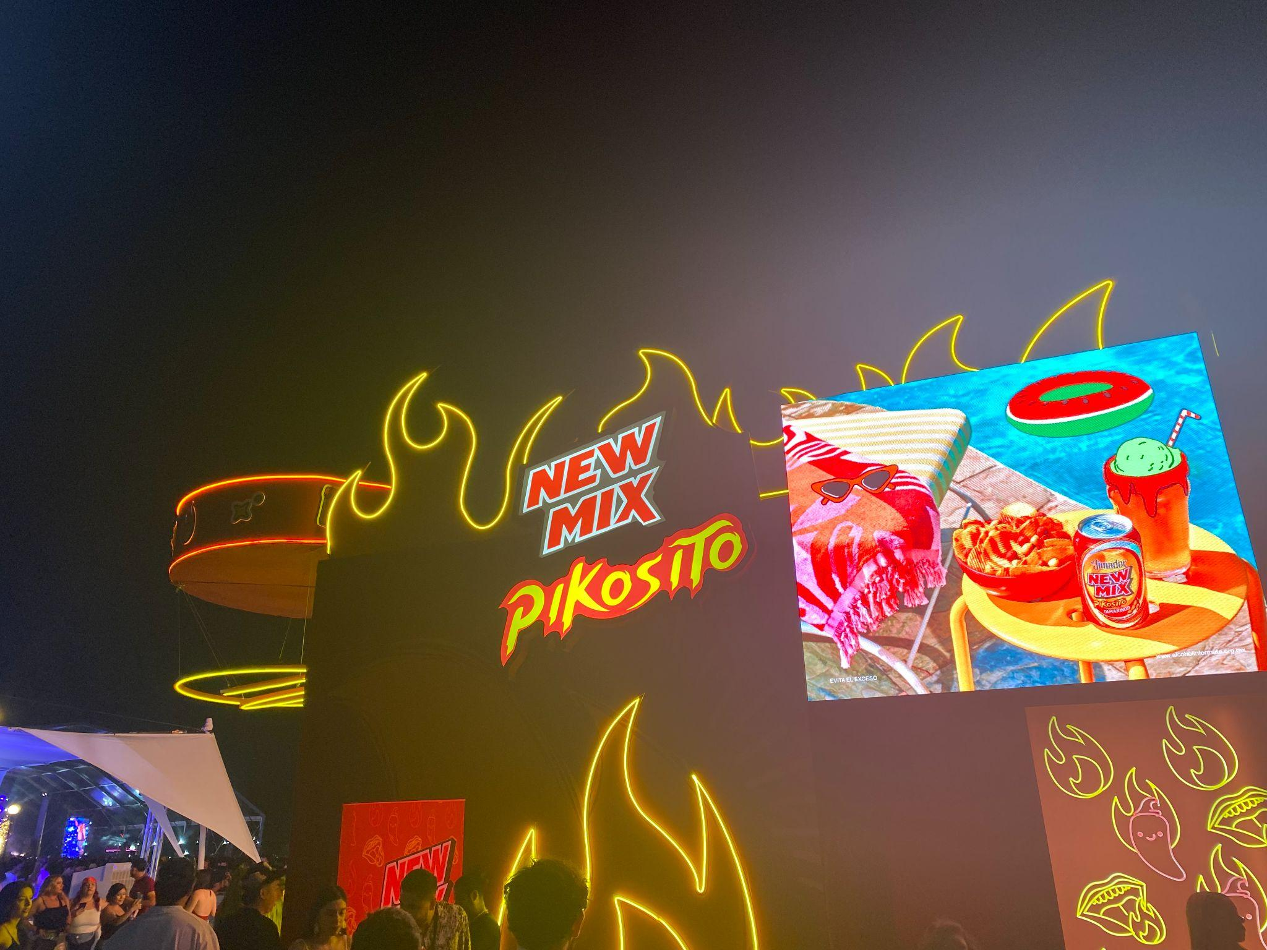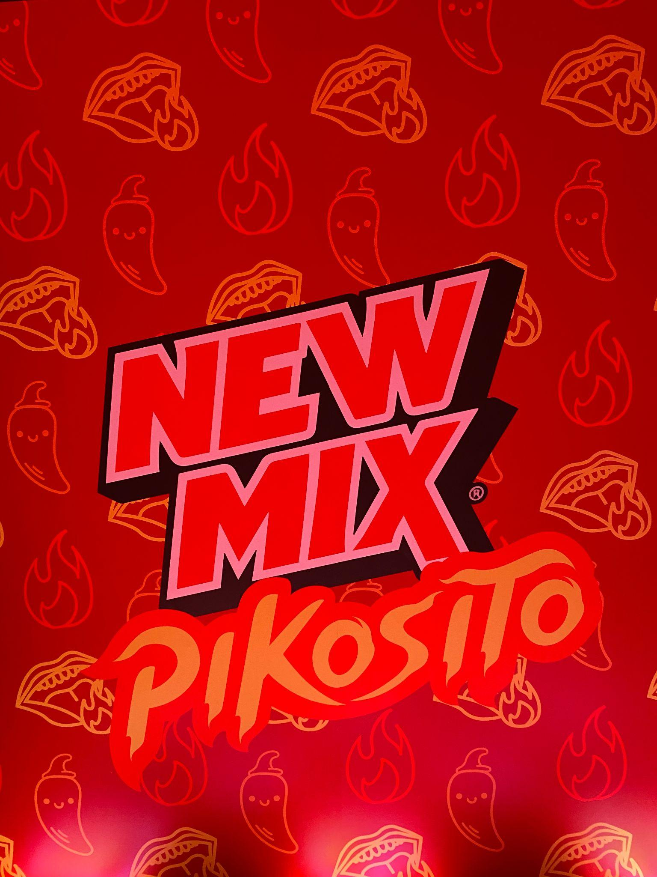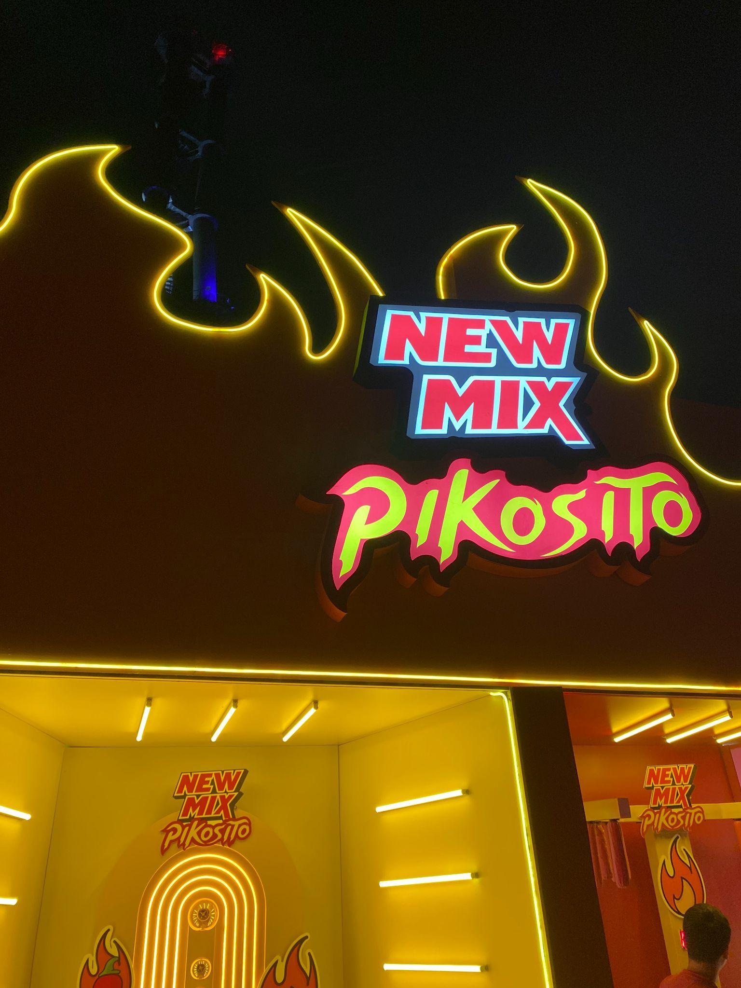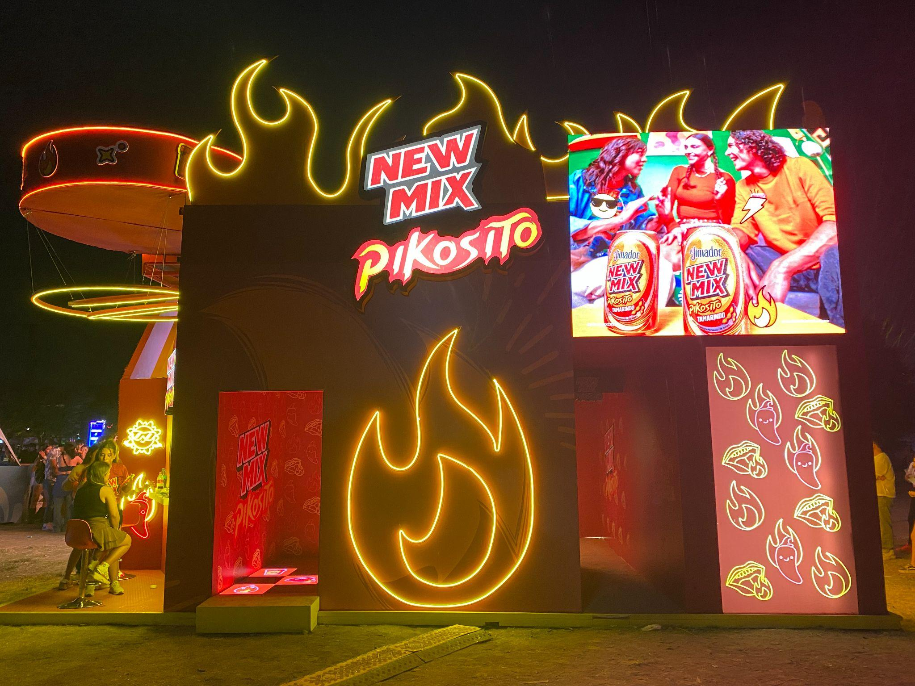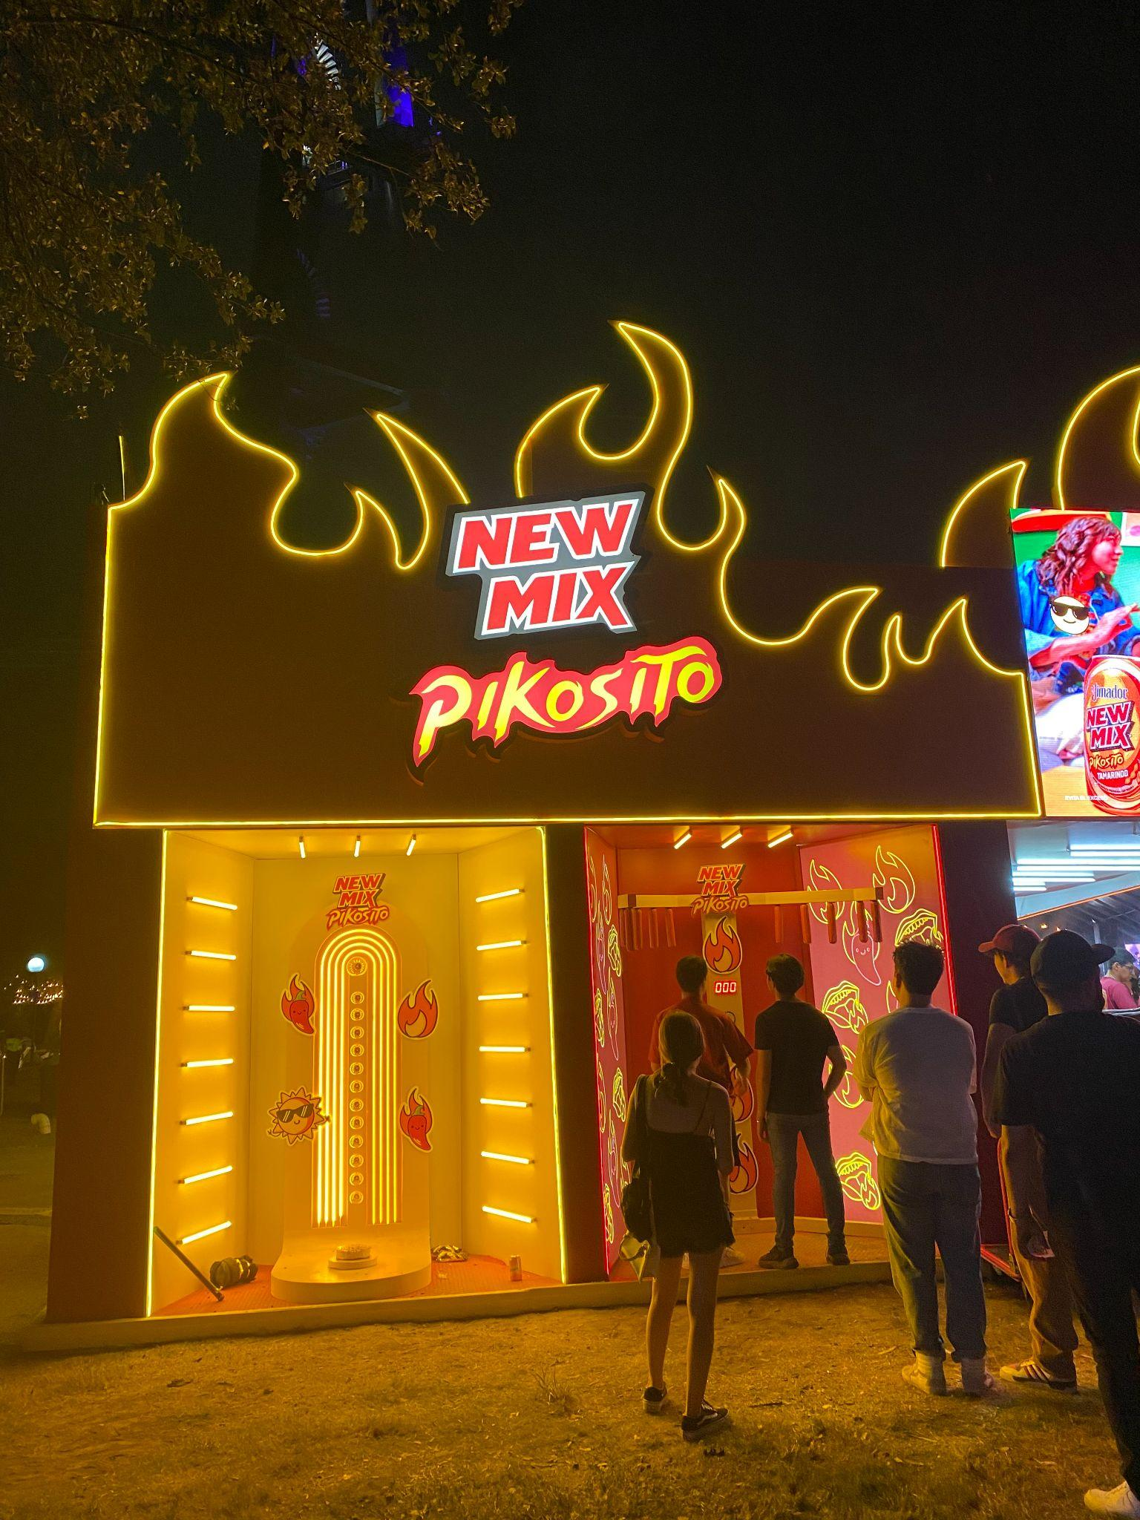

**Dale Mixx** fue más que un evento: fue una celebración de lo que nos mueve, la música, los reales y, claro, el sabor inconfundible de **New Mix**.

**Acerca de New Mix**

En 1997 nace New Mix, la primera bebida premezclada, lista para tomar con Tequila el Jimador. New Mix cuenta con una variedad de mezclas de sabores increíbles: Paloma, Vampiro, Mineral Limón, Mineral Naranja y ahora Cantarito

New Mix es una marca propiedad de Brown-Forman Corporation.

**Síguenos en:**

Facebook:<https://www.facebook.com/NewMixOficial>

Instagram:<https://www.instagram.com/newmixmx/>

YouTube:<https://www.youtube.com/channel/UClcwd8J_5nsgGsQ9wUFrYuA>

**Contacto para prensa:**

**quantum**

Mafer Galicia

Mariafernanda.galicia@qprw.co

55 5172 9812